Державне агентство автомобільних доріг України   
(Укравтодор)

Державне підприємство «Державний дорожній науково-дослідний інститут   
імені М.П. Шульгіна»   
(ДП «ДерждорНДІ»)



АВТОМАТИЗОВАНА ІНФОРМАЦІЙНО-АНАЛІТИЧНА СИСТЕМА З ПРОВЕДЕННЯ ВАРТІСНОЇ ОЦІНКИ АВТОМОБІЛЬНИХ ДОРІГ

Інструкція користувача ІАС

м. Київ

2018

***Рекомендовано:*** *Державне агентство автомобільних доріг України*

***Розробники:*** *Державне підприємство «Державний дорожній науково-дослідний інститут імені М.П. Шульгіна» (ДП «ДерждорНДІ»)*

*Товариство з обмеженою відповідальністю «Інфотех»*

__________________________________________________________________

Право власності на цей документ належить Державному агентству автомобільних доріг

України (Укравтодор)

Відтворювати, тиражувати і розповсюджувати цей документ повністю чи частково на

будь-яких носіях інформації без офіційного дозволу Укравтодору заборонено.

Стосовно врегулювання прав власності треба звертатися до Укравтодору

# Зміст

Зміст 3

Призначення системи 4

Функціональне призначення 4

Інсталяція системи 5

Деінсталяція 8

Головна форма системи 10

Меню 10

Створення нового проекту 12

Вкладка “Проекти” 13

Вкладка “Вихідні дані” 14

Вкладка "Земельні ділянки" 15

Вкладка Дороги 19

Вкладка Області 21

Вкладка Категорії земель 22

Вкладка Компенсація ризиків 23

Розрахунок оціночної вартості 24

Налаштування 25

# Призначення системи

Програма “ ІАС вартісної оцінки автомобільних доріг” призначена для проведення вартісної оцінки автомобільних доріг загального користування державного значення має забезпечити автоматизований розрахунок вартісної оцінки автомобільних доріг, інвентаризацію автомобільних доріг та централізовано зберігати зібрані дані для їх використання службами автомобільних доріг України. Для проведення аналізу вартісної оцінки автомобільних доріг і споруд на них з метою планування та прийняття ефективних рішень

# Функціональне призначення

Інформаційно-аналітична система призначена для:

* Для вартісної оцінки автомобільних доріг загального користування державного.
* Ведення бази даних автомобільних доріг України.
* Ведення бази даних проектів по вартісній оцінки автомобільних доріг.
* Реалізовувати автоматичний розрахунок згідно встановленої методики.
* Розподілення рівнів для роботи з системою.

# Інсталяція системи

Для успішної інсталяції необхідною є наявність .NET Framework 4.5 або вище.

Для інсталяції програмного продукту необхідно запустити файл «Setup.exe». Процес інсталяції можливо зупинити натиснувши кнопку «Отмена».

В першому діалоговому вікні **майстра установки** виберіть каталог для встановлення програми (Рис.2). Для переходу до наступної форми майстра натисніть кнопку «Далі». Тепер потрібно обрати папку в меню ‘Пуск’ для ярликів (Рис.3)). В наступній формі створюється ярлик на робочому столі (Рис.4). Далі потрібно підтвердити згоду на початок інсталяції (Рис.5), для цього потрібно натиснути кнопку «Встановити», після чого почнеться процес інсталяції програмного продукту на комп’ютер. Коли процес встановлення системи буде закінчено появиться відповідне повідомлення (Рис.6).

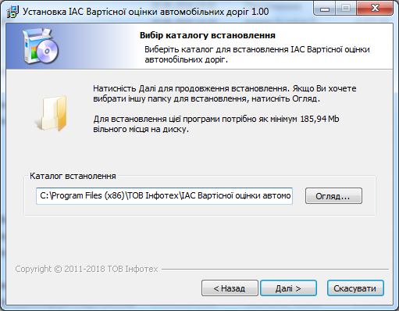

**Рис.1** Запуск інсталяції

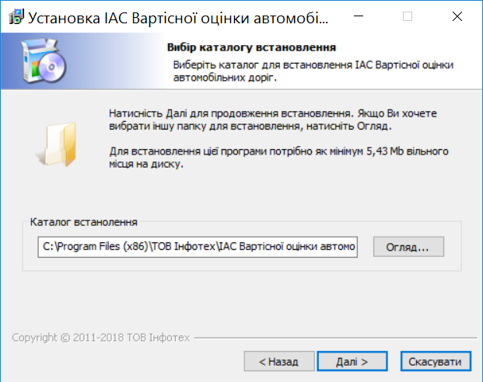

**Рис.2** Вибір папки для інсталяції програми

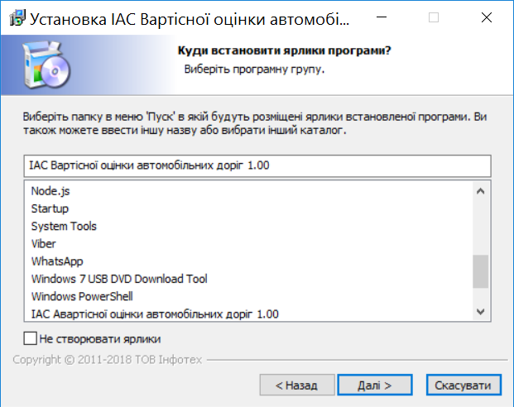

**Рис.3** Вибір папки в меню ‘Пуск’

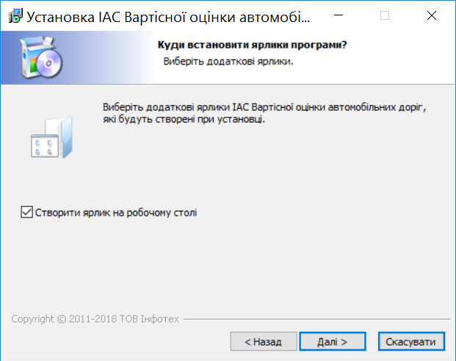

**Рис.4** Створення ярлика на робочому столі



**Рис.5** Підтвердження початку інсталяції

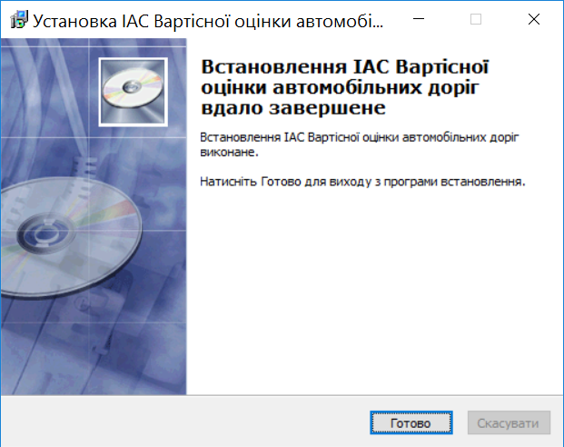

**Рис.6** Завершення інсталяції

# Деінсталяція

Знищення програми виконується через пункт панелі керування «Программы и компоненты».

Зі списку встановлених програм потрібно вибрати «IAC вартісної оцінки автомобільних доріг 1.00» і натиснути кнопку «Удалить» (Рис.7). В діалоговому вікні підтвердити своє рішення і натиснути кнопку «Да». Деінсталяція буде проведена автоматично. Або в меню “Пуск” знайдіть папку “IAC вартісної оцінки автомобільних доріг 1.00” (якщо при інсталяції системи було обрано створити папку в меню “Пуск”), відкрийте її і натисніть “Видалення”(Рис.8).

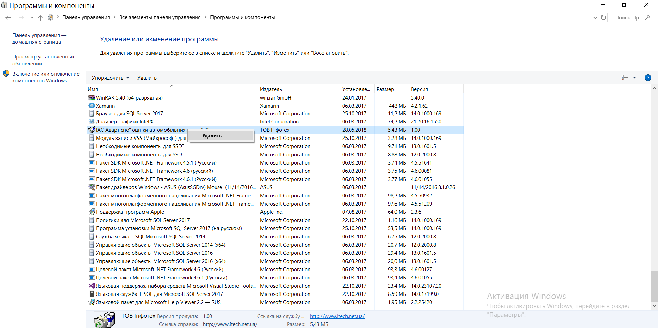**Рис.7** Видалення програми

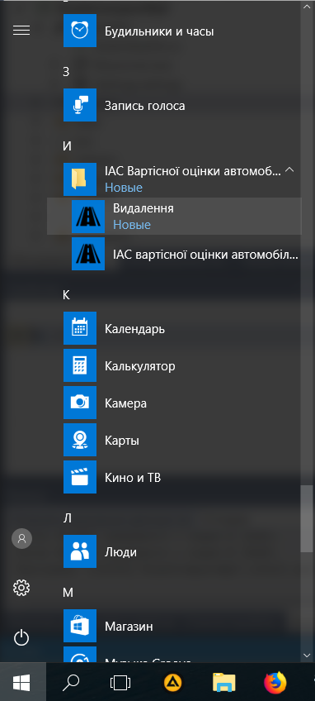

**Рис.8** Видалення програми через меню “Пуск”

# Головна форма системи

1. 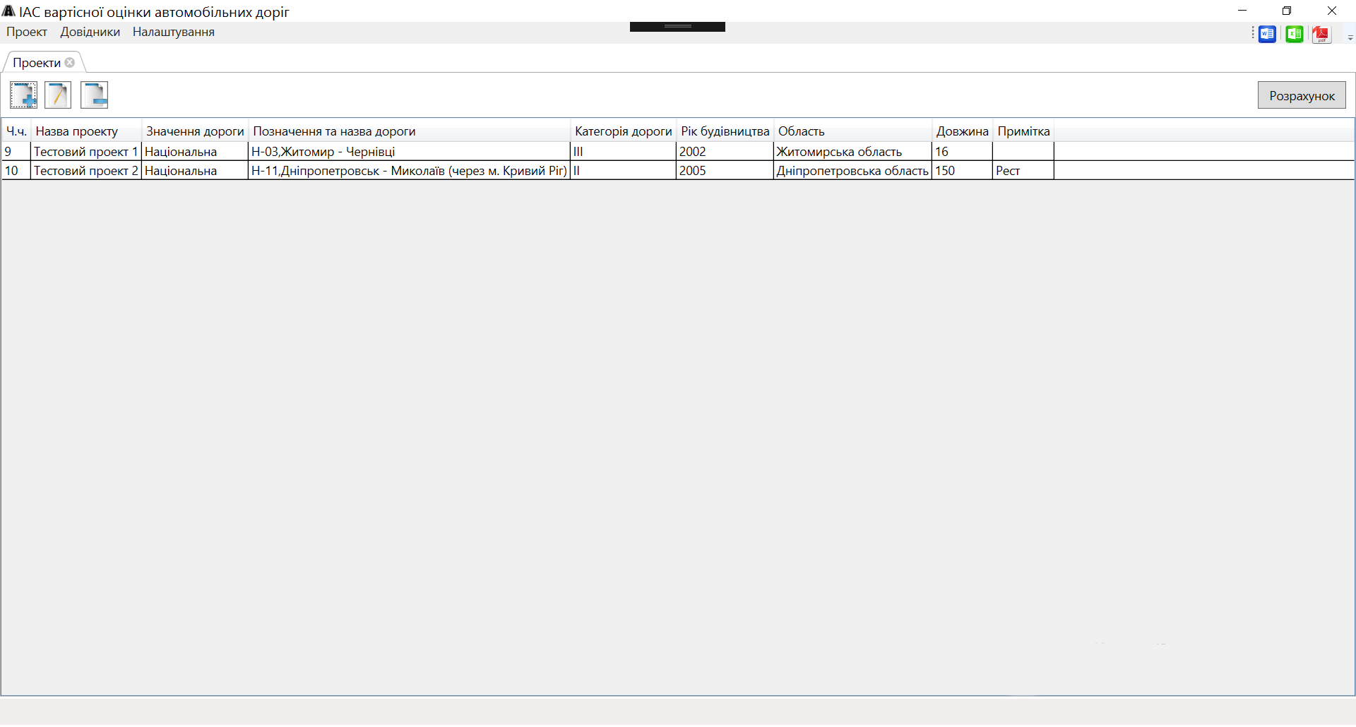Головна форма системи (Рис. 9) призначення для відображення, редагування, та створення проектів для вартісної оцінки автомобільних доріг. Вона містить список вже створених проектів.

**Рис.9** Головна форма “ ІАС вартісної оцінки автомобільних доріг 1.00”

# Меню

Для доступу до основних функцій системи використовується меню системи (рис. 10)



**Рис. 10** Меню системи

Кожен з пунктів меню містить в собі декілька пунктів підменю. Кожен з головних пунктів меню об’єднує в собі функціонально схожі пункти підменю.

* Проекти – операції для роботи с проектами (Рис. 11)
* Довідники – операції для роботи с довідниками (Рис. 12)
* Налаштування – різноманітні налаштування системи (Рис. 13)

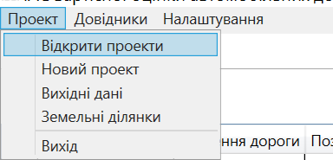 **Рис. 11** Меню Проекти

Меню «*Проекти»* призначено для створення нових проектів та перегляду вже існуючих.

* *Відкрити проекти* – підпункт відкриває вкладку зі списком вже існуючих проектів.
* *Новий проект* – підпункт створення нового проекту
* *Вихідні дані* – підпункт відкриває вкладку зі даними по проектам, ноебхідними для розрахунку вартості.
* *Земельні ділянки* – підпункт відкриває вкладку зі даними по земельним ділянкам х яких складається дорога.
* *Вийти* – закриває програму

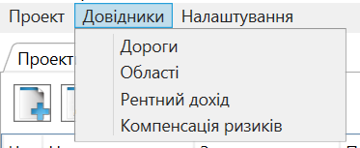

**Рис. 12** Меню Довідники

Меню «*Довідники»* призначено для редагування довідників.

* *Дороги* – підпункт відкриває вкладку з довідником по автомобільним Дорогам України.
* *Області* – підпункт відкриває вкладку з довідником по областям України
* *Рентний дохід* – підпункт відкриває вкладку з довідником по рентному доходу (грн/кв. м на рік), в залежності від категорії земель.
* *Компенсація ризиків*– підпункт відкриває вкладку з довідником по клмпенсації ризиків.

 **Рис. 13** Меню Налаштування

Пункти *«Налаштування»* призначені для внесення змін в роботу системи.

* *Вибрати базу* – вибрати базу Access c даними для програми. За замовчуванням це файл Roads.mdb, що лежить у каталозі програми.

## Створення нового проекту

Для створення нового проекту натисніть меню “Проекти” виберіть підпункт “Новий проект” або натисніть кнопку “Додати новий проект” на вкладці “Проекти”, з’явиться форма для внесення даних (Рис. 14) . Введіть назву проекта. Виберіть дорогу її категорію та значення. Внесіть дані по року будівництва и довжині дороги. Виберіть область, Якщо необхідно додайте примітку. Натисніть “*Зберегти*” для додання нових даних або “*Скасувати*” для закриття форми.

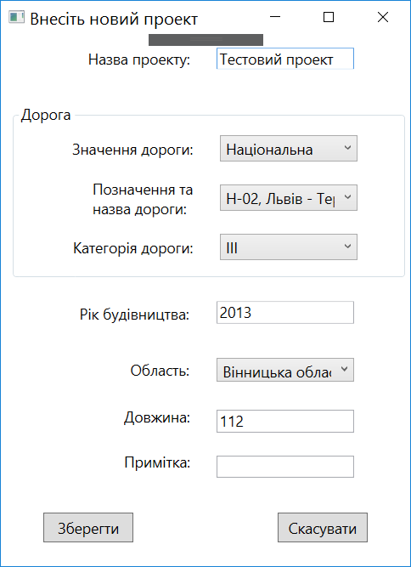

**Рис. 14** Створення нового проекту

## Вкладка “Проекти”

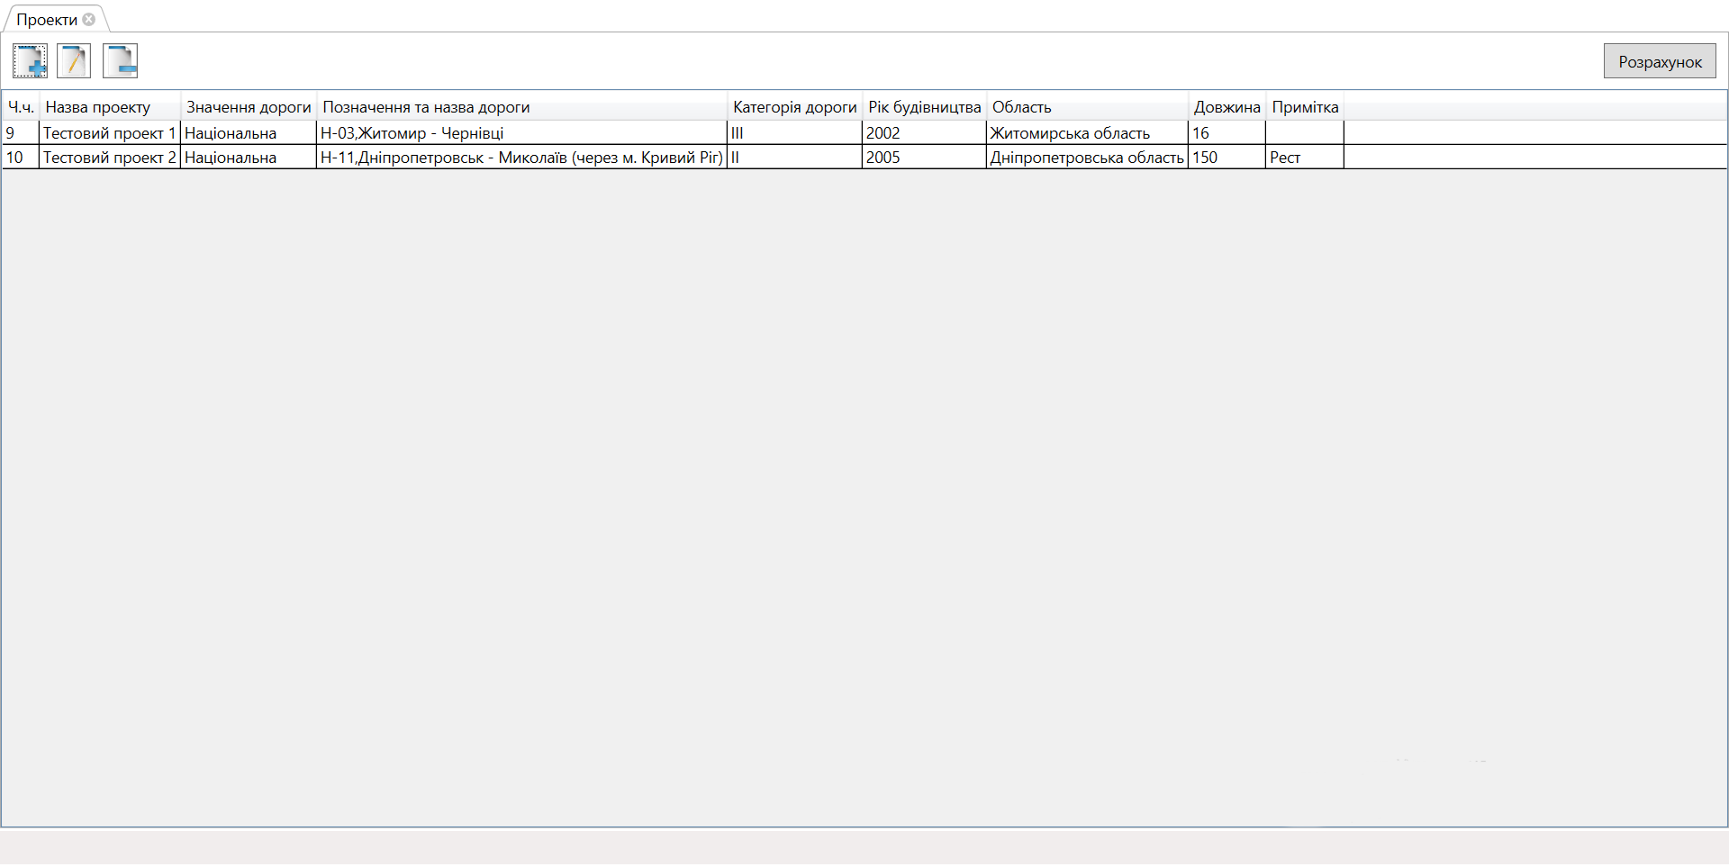 Вкладка яка відкрита за замовчуванням (Рис. 15). Містить перелік вже існуючих проекті. У лівому верхньому куті містить три кнопки для додавання, редагування та видалення проектів. А також кнопку “Розрахунок” для запуску розрахунку вартісної оцінки для обраного проекту.

**Рис. 15** Вкладка проекти

## Вкладка “Вихідні дані”

Містить вихідні дані для проектів (Рис. 16). У лівому верхньому куті містить три кнопки для додавання, редагування та видалення вихідних даних. При натисканні кнопки “Додати нові дані”, з’явиться вікно для додавання нових вихідних даних для проекту (Рис. 17). При натисканні кнопки “Редагувати дані” з’явиться вкладка для редагування вихідних даних. При натисканні кнопки “Видалити дані” – видаляються обрані записи з бази.

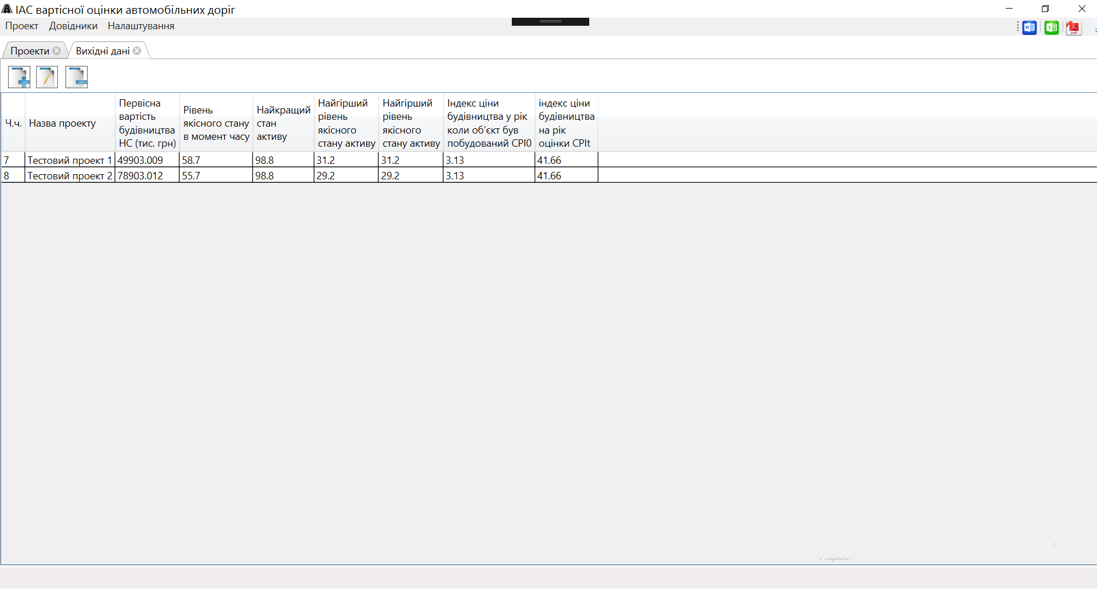**Рис. 16** Вкладка “Вихідні дані”

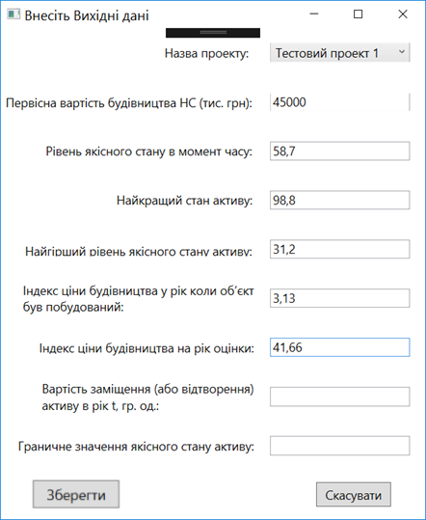

**Рис. 17** Вкладка додавання нових вихідних даних

## Вкладка "Земельні ділянки"

Містить вихідні дані для земельних ділянок на яких розташована дорога (Рис. 18). У лівому верхньому куті містить три кнопки для додавання, редагування та видалення вихідних даних. При натисканні кнопки “Додати нові дані”, з’явиться вікно з вибором типу земельної ділянки (Рис. 19). Виберіть тип земельної ділянки и натисніть “Далі”. Для кожного окремого типу земельної ділянки використовується соя методика розрахунку. Тому в залежності від вибраного типу з’явиться відповідне вікно для внесення даних - земельна ділянка знаходиться поза межами населеного пункту (Рис. 20) , або якщо земельна ділянка знаходиться в межах населеного пункту (Рис. 21) , або на земельну ділянку, яка знаходиться під автомобільною дорогою, оформлено право користування або договір оренди (Рис. 22). При натисканні кнопки “Редагувати дані” з’явиться вкладка для редагування вихідних даних. При натисканні кнопки “Видалити дані” – видаляються обрані записи з бази.

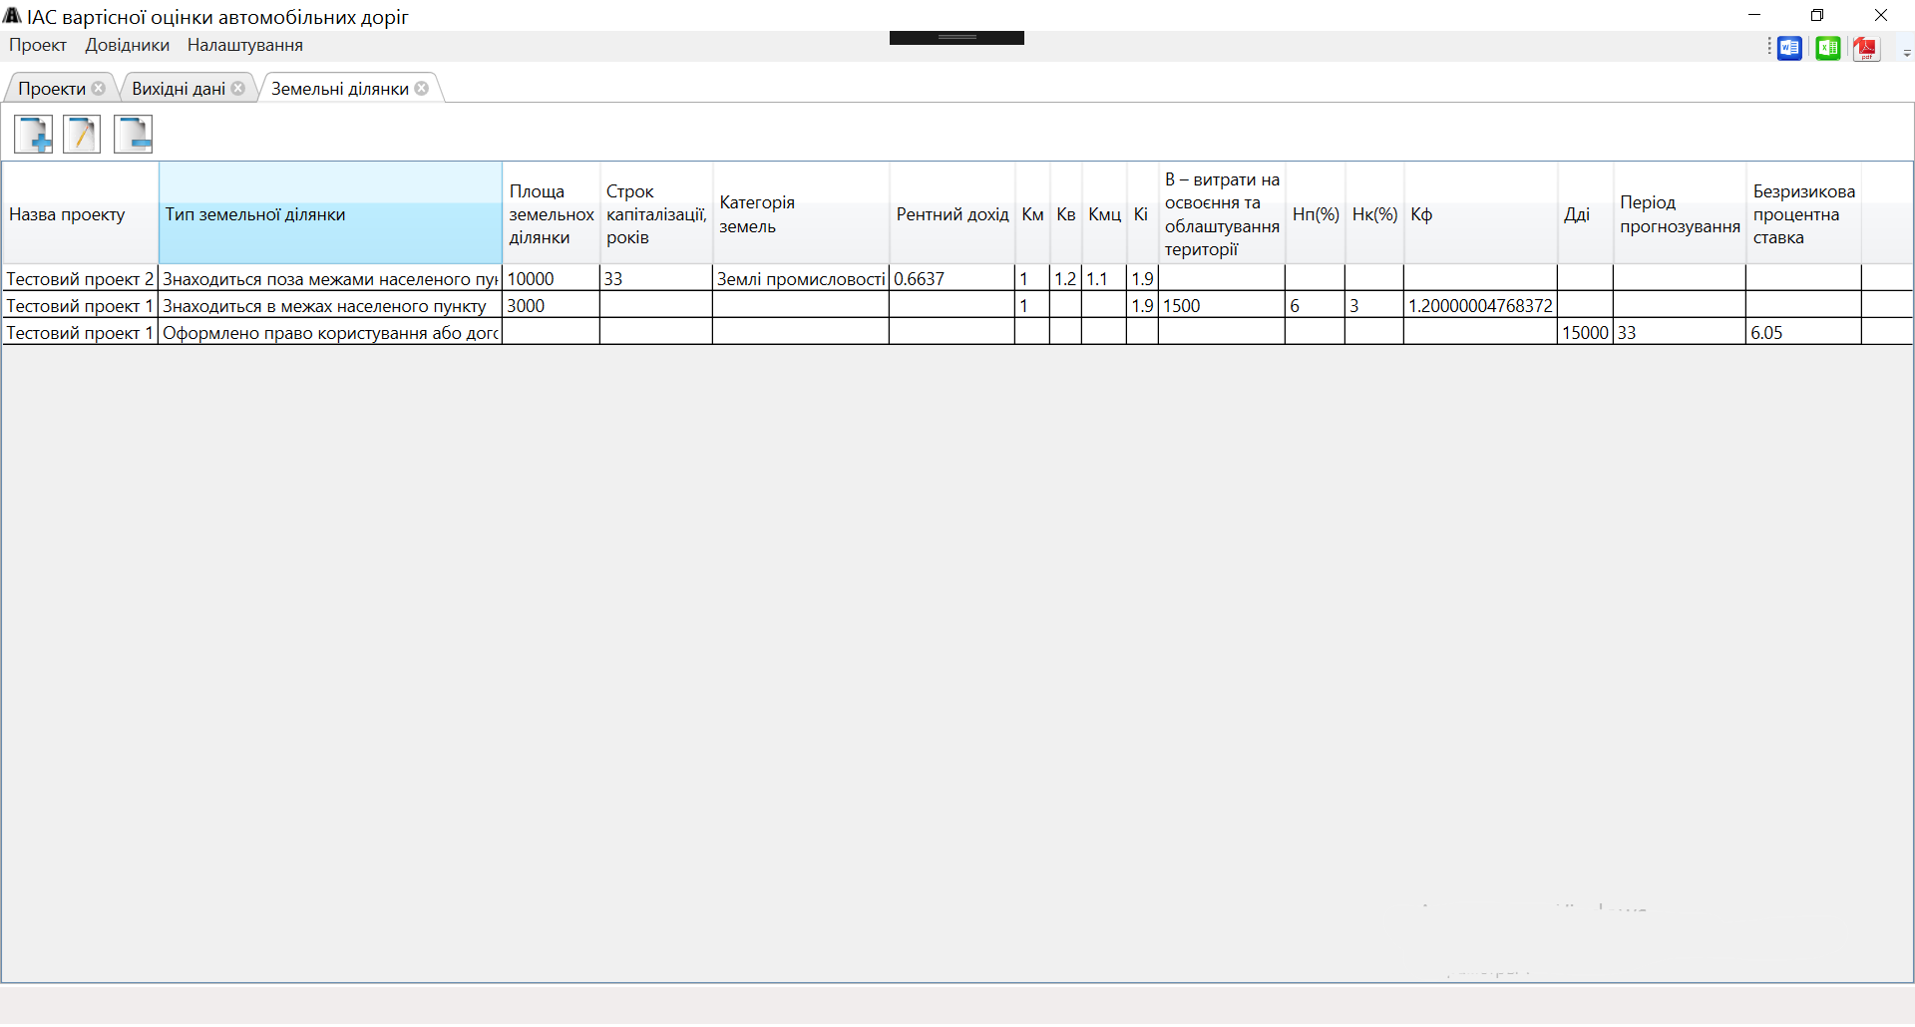

**Рис. 18** Вкладка "Земельні ділянки"

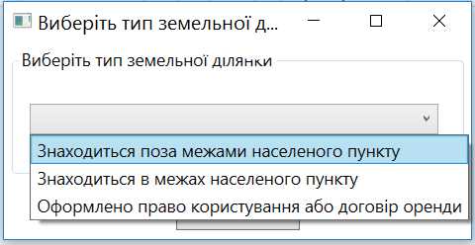**Рис. 19** Вибір типу земельної ділянки.

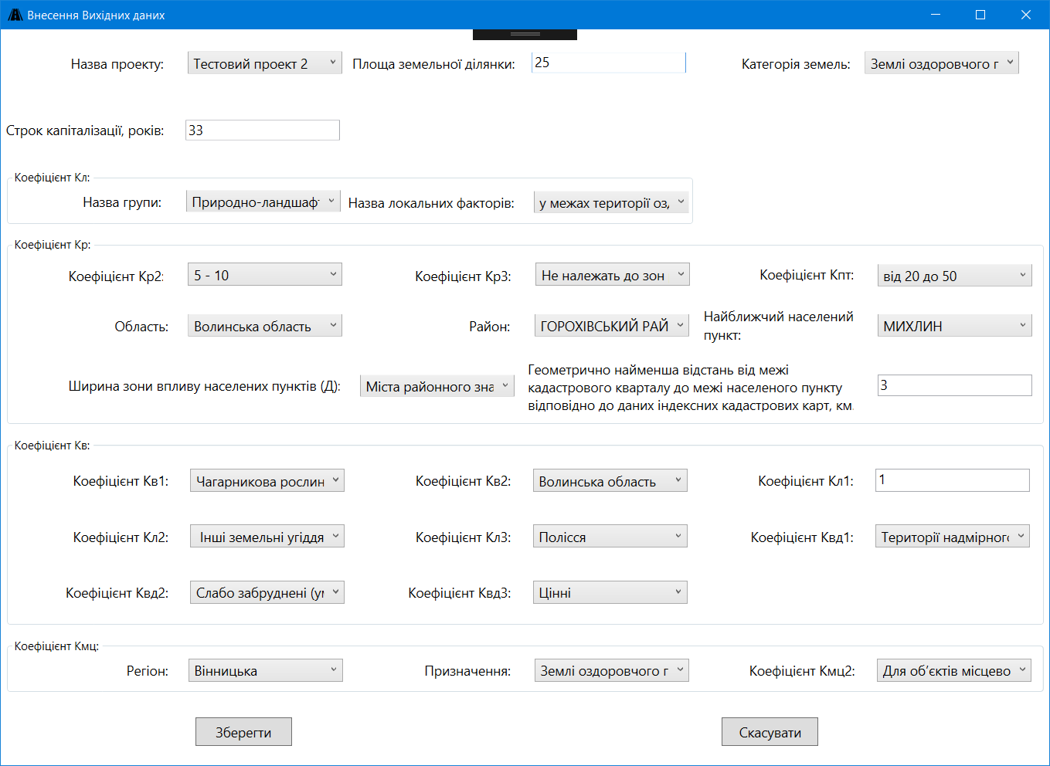

**Рис. 20** Внесення даних для земельної ділянки поза межами населеного пункту.

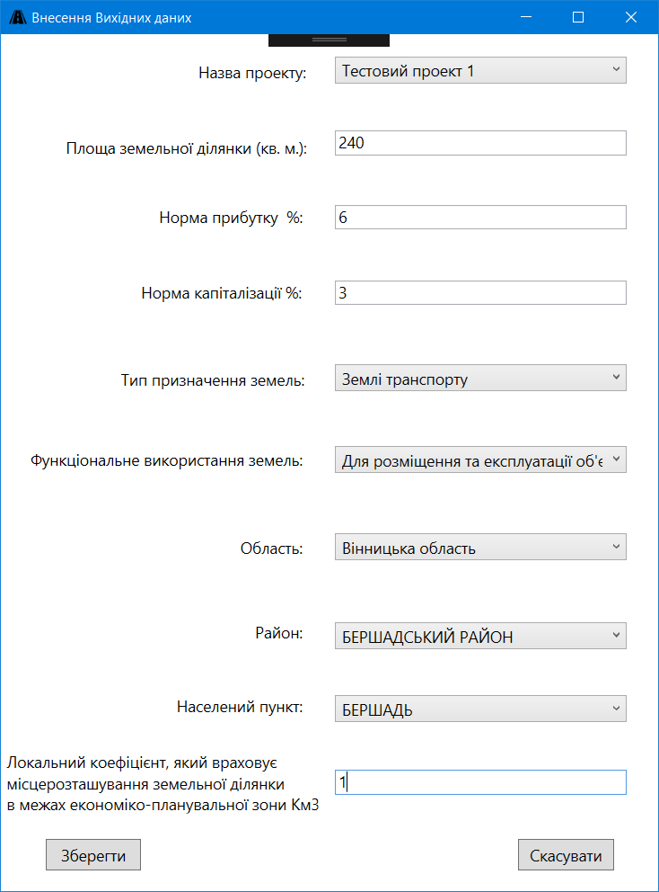**Рис. 21** Внесення даних для земельної ділянки в межах населеного пункту**.**

## 

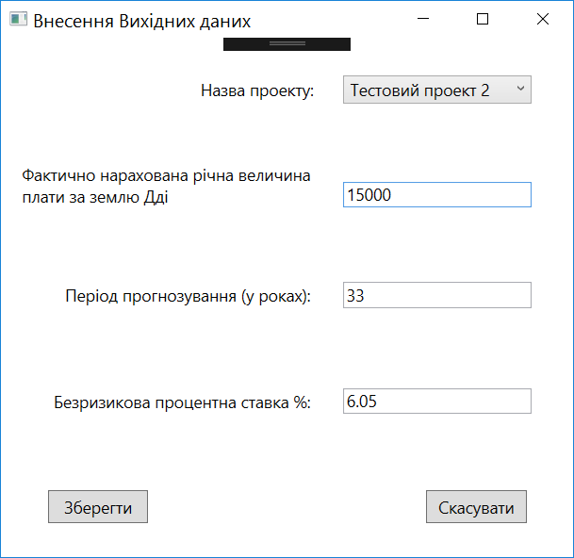

**Рис. 22** Внесення даних для земельної на яку оформлено право користування або договір оренди**.**

## Вкладка Дороги

Містить довідник по автомобільним дорогам України(Рис. 23). У лівому верхньому куті містить три кнопки для додавання, редагування та видалення доріг. При натисканні кнопки “Додати нову дорогу ”, з’явиться вікно для додавання нової дороги(Рис. 24).

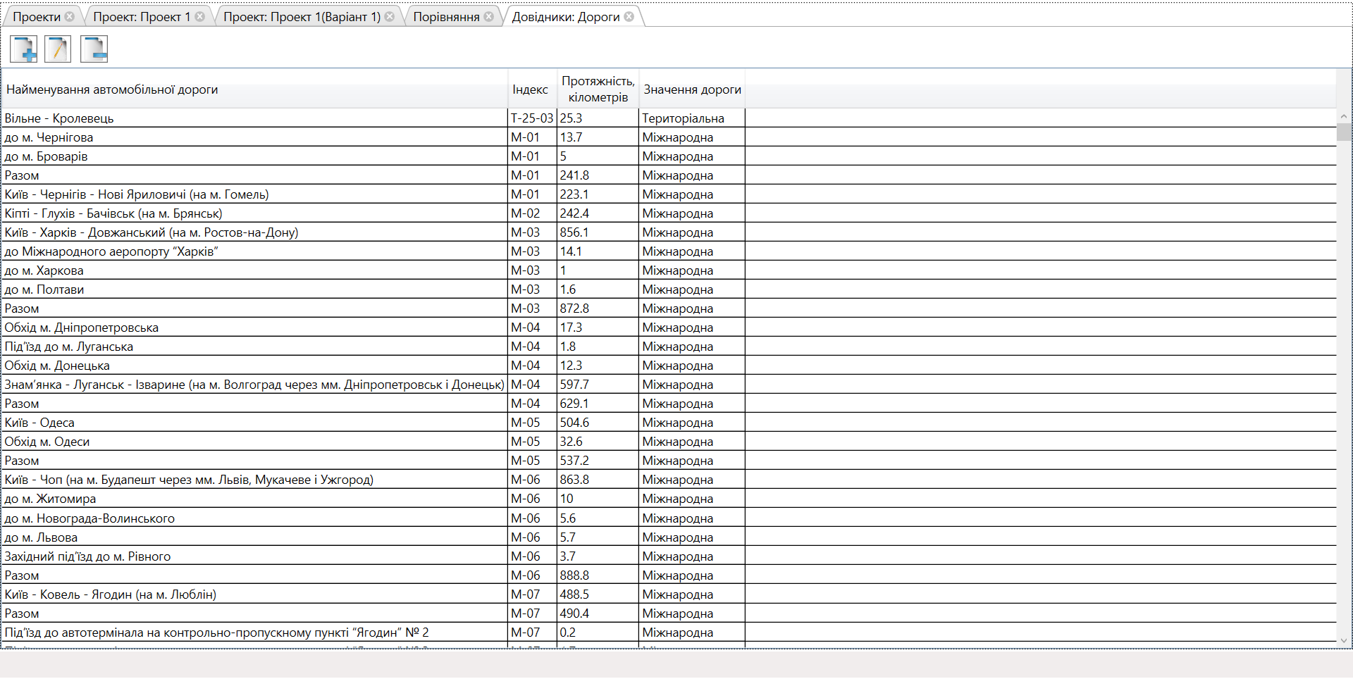

**Рис. 23** Вкладка довідника по автомобільним дорогам України

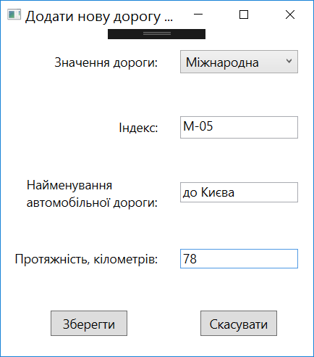

**Рис. 24**  Додавання нової автомобільної дороги.

## Вкладка Області

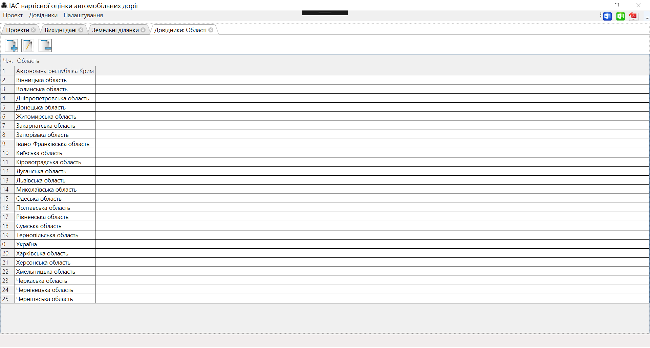 Містить довідник по Областям України.(Рис. 25). У лівому верхньому куті містить три кнопки для додавання, редагування та видалення.

**Рис. 25** Вкладка довідника по областям України.

## Вкладка Категорії земель

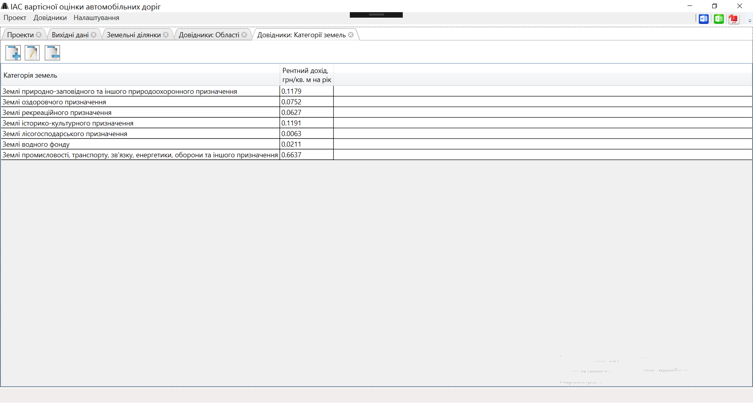 Містить довідник по Областям України.(Рис. 26). У лівому верхньому куті містить три кнопки для додавання, редагування та видалення. При натисканні кнопки “Додати нові дані ”, з’явиться вікно для додавання нової інформації рентного доходу по категоріям земель(Рис. 27).

**Рис. 26** Вкладка рентного доходу по категоріям земель.

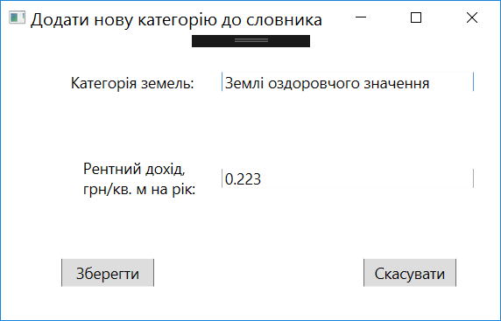**Рис. 27** Внесення нових даних по рентному доходу по категоріям земель.

## Вкладка Компенсація ризиків

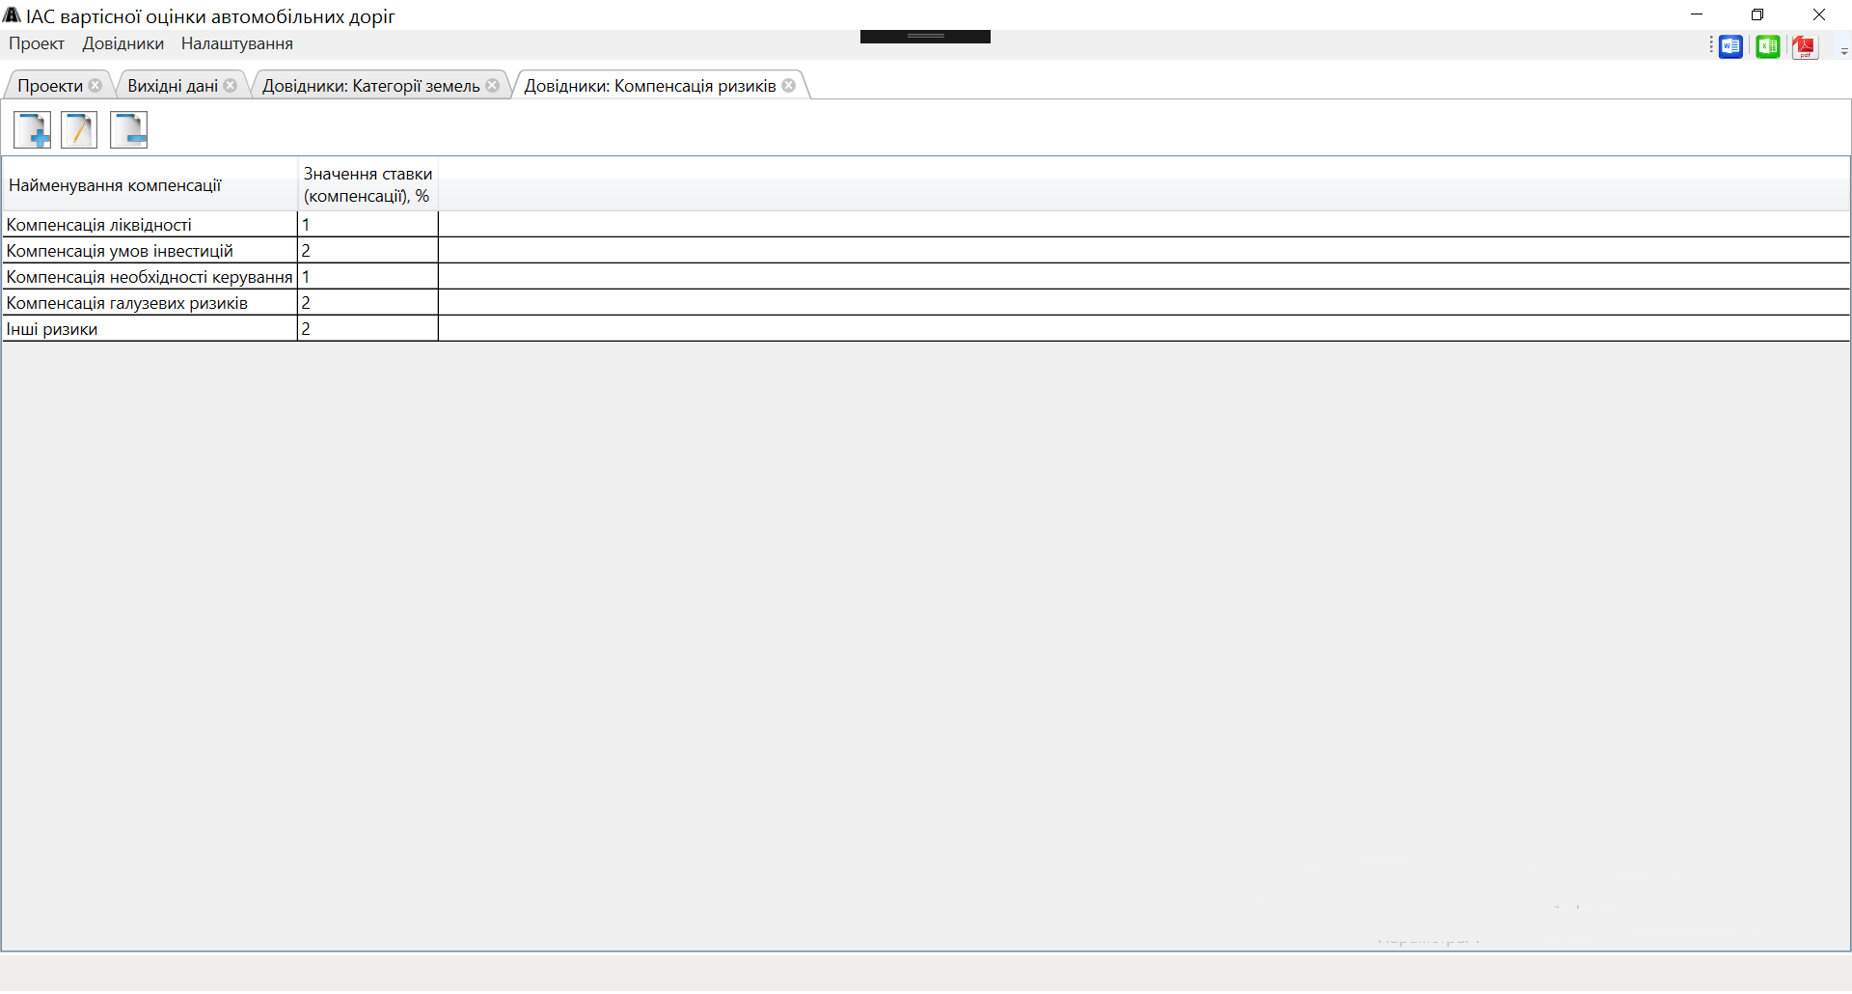 Містить довідник по Компенсація ризиків.(Рис. 28), ці дані використовуються при розрахунку оціночної вартості земельної ділянки на яку оформлено право користування або договір оренди**.** У лівому верхньому куті містить три кнопки для додавання, редагування та видалення.

**Рис. 28** Вкладка довідника по компенсації ризиків.

## Розрахунок оціночної вартості

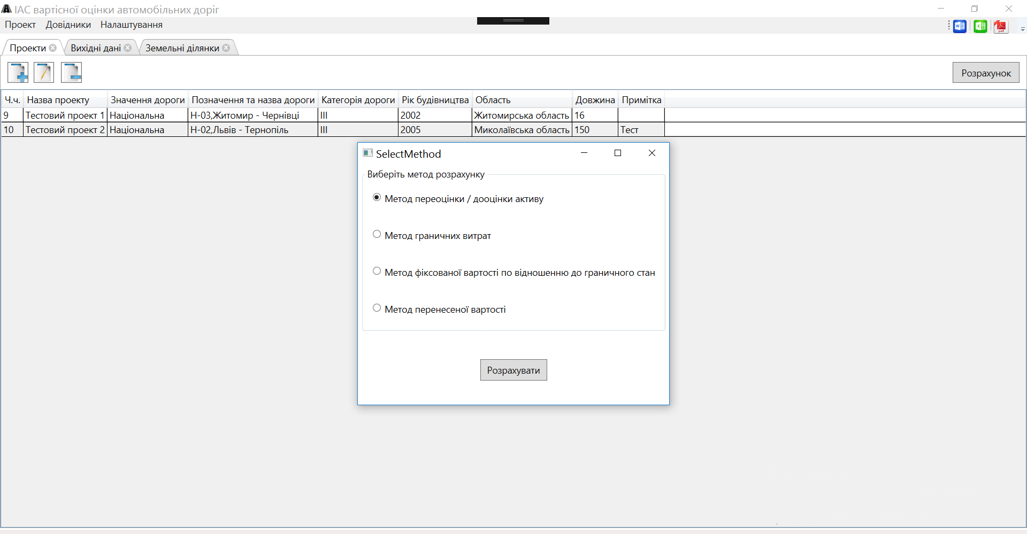 Виберіть проект та натисніть кнопку “Розрахунокr”. Оберіть метод для розрахунку натисніть “Розрахувати” (Рис. 29).

## Налаштування

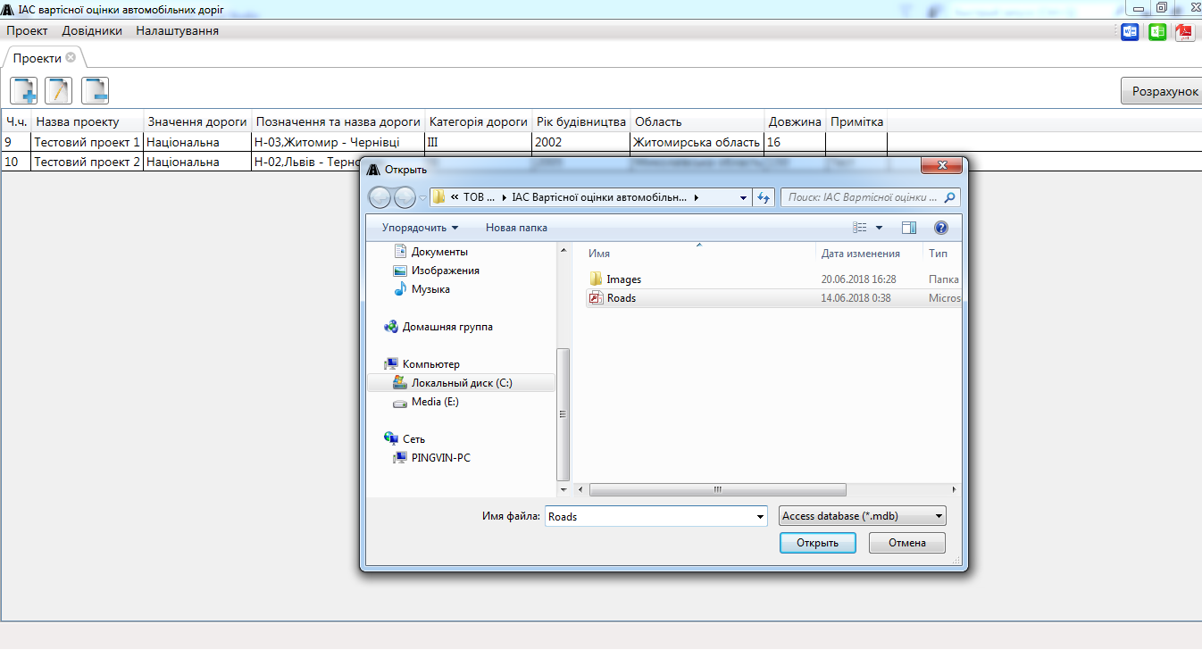 Виберіть пункт *«Налаштування»,* виберітьпідпункт *Вибрати базу* – з’явиться вікно для вибору бази Access c даними для програми (Рис. 30).

**Рис. 30** Вибір бази Access.